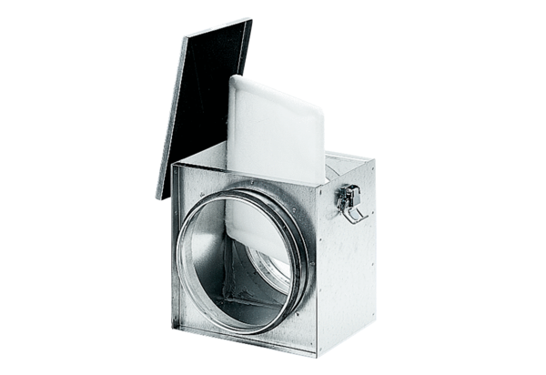Zračni filtar TFE 20-4Jedinica za pakiranje: 1 komAsortiman: C
Broj artikla: 0149.0078Proizvođač: MAICO

